一般社団法人日本保健医療社会福祉学会 入会申込書
070530改訂
本学会の入会を申し込みます。 年 月 日
※会員登録日： 年 月 日 |  | 会員番号： 正 ・ 準 |  |  |  |  |  | 決済
氏 名 | _{（ふりがな）} |  | 性別 | 生年月日 |  | 年 月 日
氏 名 |  |  | 男・女 | 英字氏名
自宅住所 | 〒 －
自宅住所 | 電話： |  | FAX： |  |  |  | 携帯：
自宅住所 | e-mail：
所属機関名
所属部署
施設種別 | ☐1. 教育・研究機関 ☐2. 医療提供施設（病院、診療所、介護老人保健施設、介護医療院）☐3. 保健所、保健センター ☐4.その他の施設・支援機関（特別養護老人ホーム、地域包括支援センター、居宅介護支援事業所、基幹相談支援センター等） ☐5.その他（ ）
同所在地 | 〒 －
同所在地 | 電話： |  |  |  | FAX：
同所在地 | e-mail：
現在の職種 | ☐1. 教員・研究員 ☐2. ソーシャルワーカー ☐3. 医療専門職（医師・看護職等）  ☐4. 介護支援専門員 ☐5. 学生（在学中） ☐6.その他（ ）
学歴  （高等学校卒業後を明記）  ＊可能な限り、専攻がわかるように明記 | 年 月〔 〕＊  年 月〔 〕＊  年 月〔 〕＊  年 月〔 〕＊  年 月〔 〕＊
職 歴  （職種を明記） | 年 月～ 年 月〔 〕  年 月～ 年 月〔 〕  年 月～ 年 月〔 〕  年 月～ 年 月〔 〕  年 月～ 年 月〔 〕
取得資格 | ☐1. 社会福祉士 ☐2. 精神保健福祉士 ☐3. 介護支援専門員  ☐4. 医療関連資格（ ） ☐5. その他（ ）
郵便物送付先 | ☐ 勤務先 ☐ 自宅 （いずれかをチェックしてください）

注1：※欄（太枠内の会員登録日～決済）は記入しないでください。
注2：選択項目は該当するところをチェックし、その他の場合は（ ）内に記入してください。
注3：入会審議の過程において、追加資料の提出をお願いする場合があります。
次ページにも記載あり

主な研究業績等について記載してください。
簡易な記載で結構です。

主な関心領域
主な研究業績等 | 論文・実践報告・研究発表等（学部在学中の方は、研究業績は記載しなくてもかまいません）
＊ここに記載された情報を、下記の本学会個人情報保護規程に定める範囲内で利用することに □ 同意します。
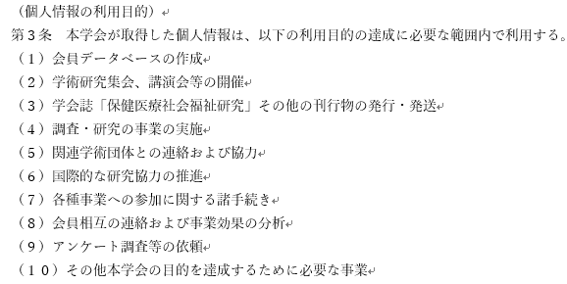
この申込書は、一般社団法人日本保健医療社会福祉学会事務局までFAX、郵送または添付メールで
お送りください。

〒555-0001 大阪市西区土佐堀1丁目４－８ 日栄ビル 703A
あゆみコーポレーション内 一般社団法人日本保健医療社会福祉学会事務局
Tel：06-6441-5260 FAX：06-6441-2055

